



آزمایش 1

نام استاد : جناب دکتر مقیمی

نام دانشجو : محمد توزنده جانی

9720783

1) تابعی بنویسید که که بتوان با آن یک موج سینوسی را به گونه ایجاد کرد که پارامترهای فرکانس ، فرکانس نمونه برداری و طول آن قابل تغییر باشد (به عنوان ورودی تابع باشند).

%% Part A

function [y,t]=mysin(f,fs,l)

%f=Signal Freq.

%fs=Sampling Freq.

%l=Signal length

ts=1/fs;

t=0:ts:l;

y=sin(2*pi*f*t);

end

2) با استفاده از تابع نوشته شده در مرحله قبل ، پنج سیگنال سینوسی با فرکانس‌های مختلف هریک به طول 40 نمونه ایجاد کنید سپس به وسیله آن یک سیگنال از کنار هم قرار دادن این سیگنال ها بسازید.

clc;

clear;

close all;

%% Part B

[y1,t1]=mysin(1,1000,4); %sig01

[y2,t2]=mysin(3,1000,4); %sig02

[y3,t3]=mysin(9,1000,4); %sig03

[y4,t4]=mysin(25,1000,4); %sig04

[y5,t5]=mysin(55,1000,4); %sig05

New_sig1=[y1,y2,y3,y4,y5];

figure(1)

plot(New_sig1);

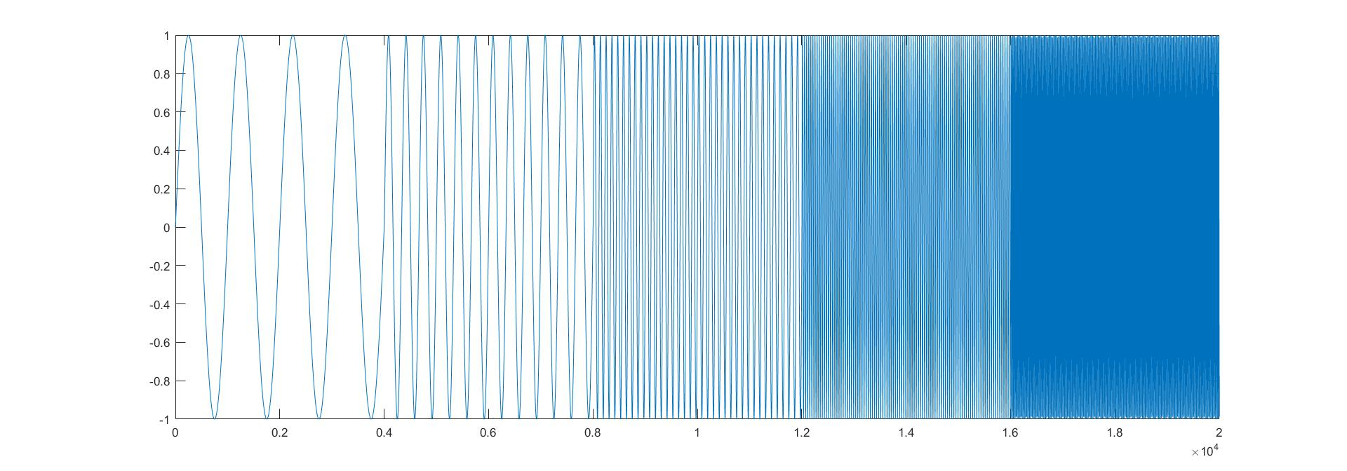خروجی به صورت زیر است :

پنج سیگنال سینوسی با فرکانس‌های مختلف اینبار به طول 200 نمونه ایجاد کنید سپس آن ها را با هم جمع کنید .

%% Part C

[f1,t1]=mysin(2,1000,20); %sig11

[f2,t2]=mysin(8,1000,20); %sig12

[f3,t3]=mysin(19,1000,20); %sig13

[f4,t4]=mysin(44,1000,20); %sig14

[f5,t5]=mysin(60,1000,20); %sig15

New_sig2=f1+f2+f3+f4+f5;

figure(2)

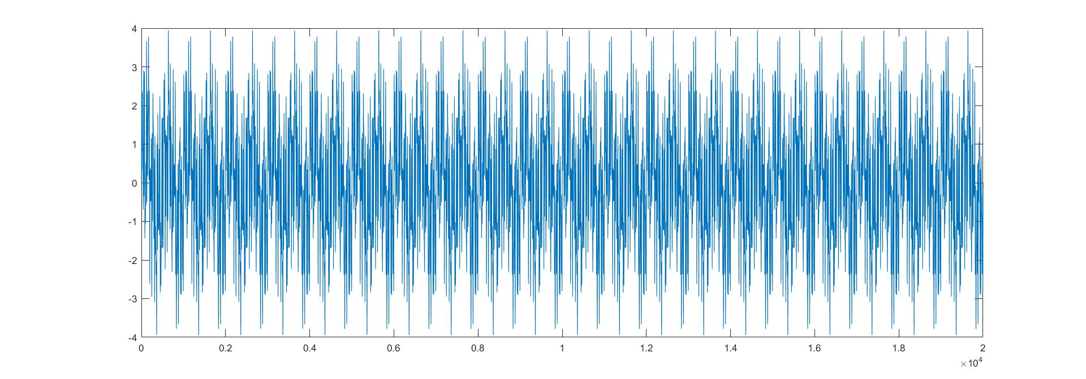plot(New_sig2);

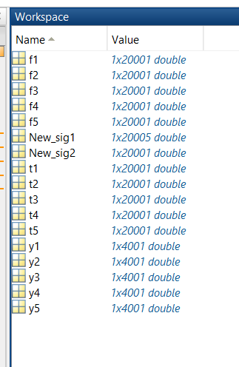

مقایسه دو سیگنال قبل با تبدیل فوریه:

%% Part D

figure(3)

plot(abs(fft(New_sig1)));

title('New-sig1')

figure(4)

plot(abs(fft(New_sig2)));

title('New-sig2')

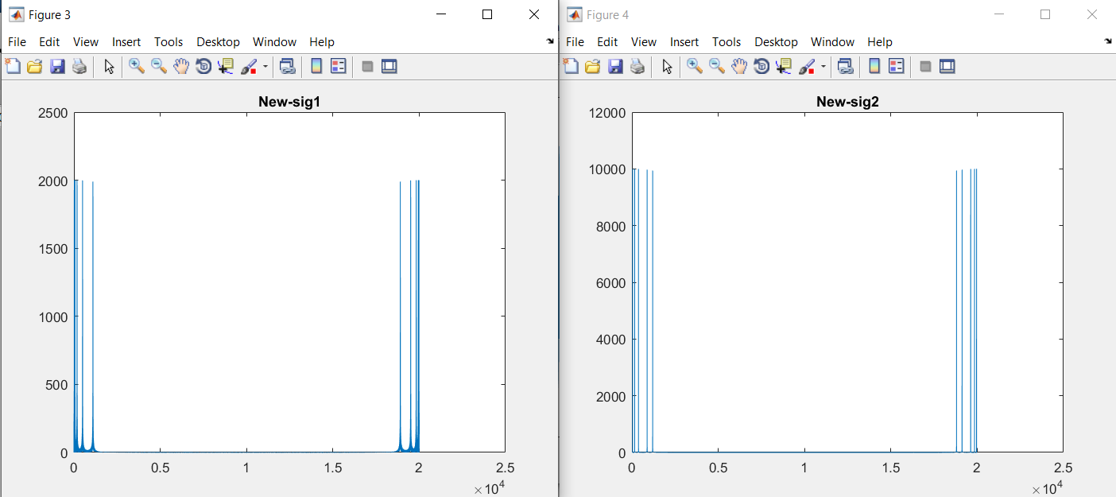

تبدیل فوریه هردو مشابه است و قابل تمایز نیستند و مشخص نیست کدام تبدیل فوریه برای کدام سیگنال است.

*تبدیل فوریه برای سیگنال هایی که خواص زمانی آنها در حال تغییر است ویژگی مناسبی نیست .

نتیجه : خواص زمانی دو سیگنال فوق با زمان در حال تغییر است پس تبدیل فوریه آن ها ویژگی مناسبی برای بیان و نمایش این سیگنال ها نیست .